
~~展愛佈告欄~~
南台中家扶中心展愛隊第37期
指導老師：洪昇暉 隊長：李素卿 編輯：文書組

第11107號
展愛月訊
一、心得分享
2022/06/19 展愛志工一日遊心得 林巧雯
在振川大哥的悉心安排下，活動圓滿落幕，且我們非常幸運的搭上回程的區間車後，外面才開始下大雨~(一定是我們好人好事 上天有保佑 ^^ )
一開始我們先去吃火燒麵，第一次吃到，口感真的很特別，真的有燒焦的味道。
再來我們在烈日豔陽下騎著腳踏車，追追風，每個景點大家都會下來聊聊天，散散步，美玲姊也很熱情的介紹許多動植物，真的有旅行團的感覺~愜意又舒服~
沿路風景也讓人非常放鬆~果然是需要多出來親近大然
這次美中不足的是道路並不是腳踏車專用道，所以路面有顛波~加上可能腳踏車比較老舊，騎起來沒有很順而已，但是這並不影響到我們出遊的興致，也很感謝大家對陌生人(我媽媽)的熱情~讓我們也度過了一個非常愉快的週日~
我很感謝大家，雖然我沒辦法像大家一樣熱情的打招呼，或是自在的聊天等等，但是我都有很認真記住每一個人的名子，也一直都很喜歡大家的熱情~
最後，再次感謝這次有協助行程規畫安排的鎮川大哥跟美玲姊，以及昇暉老師做得很可愛的字卡，期待下次再次出遊~

二、原訂4/16外訪經幹會議討論後建議延至九月，視當時的疫情狀況會再調整。

三、5/21的成長營改為跟中心舉辦的”暑期生活營”做結合還請夥伴一起來支援。
- 為改善各位夥伴的服務品質，小馬老師與閔宇組長會設計新的”服務回報表”來收集各位的意見，敬請期待!
- https://fb.watch/dODcYa68OR/
4/24的活動影片，感謝大家的幫忙，也請大家幫忙按讚、分享。
- https://volunteermatch.taichung.gov.tw/
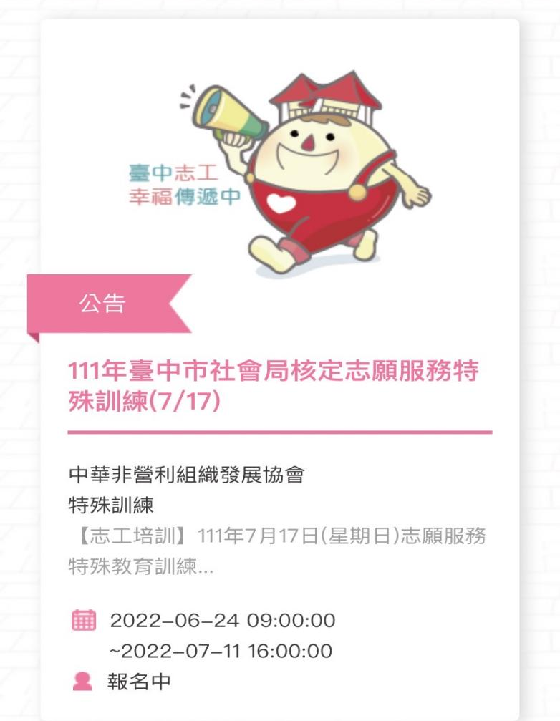
感謝小曹夥伴的提醒，台中市的特殊訓練又有囉!
- 八月份已上傳有一項新服務，活動名稱：跨越世界的祝福｜2022家扶基金會展覽實境遊戲與系列講堂活動，是家扶(總會)國際室提出，需要中心志工隊協助，7/15報名截止，詳細內容請見展愛網站。

- 7/9中心庶務協助緊急招集!!!請有空的夥伴趕快上網報名!!!

2022年06月份服務累積時數

2022年06月服務時數累積
行政組、文書組服務時數
  組別 | 姓名 | 訓練  時數 | 服務  時數 | 志工手  冊時數 | 1~3月  服務  時數 | 4~6月  服務  時數 | 7~9月  服務  時數 | 10~12月服務  時數
  行政組 | 李素卿 | 0 | 66.5 | 66.5 | 29.5 | 37 | 0 | 0
  行政組 | 林振川 | 4.5 | 78 | 78 | 22 | 56 | 0 | 0
  行政組 | 李惠如 | 7.5 | 48.5 | 48.5 | 26 | 22.5 | 0 | 0
  行政組 | 王志誠 | 7.5 | 26.5 | 26.5 | 10.5 | 16 | 0 | 0
  行政組 | 翁美玲 | 7.5 | 66.5 | 66.5 | 41.5 | 25 | 0 | 0
  文書組 | 田鳳英 | 7.5 | 40 | 40 | 21.5 | 18.5 | 0 | 0
  文書組 | 顏鵬洲 | 0 | 22 | 0 | 11 | 11 | 0 | 0
  文書組 | 林玉婷 | 0 | 17 | 17 | 8 | 9 | 0 | 0
  文書組 | 蔡文祥 | 7.5 | 20.5 | 20.5 | 7 | 13.5 | 0 | 0
  文書組 | 蘇世偉 | 0 | 26 | 26 | 14 | 12 | 0 | 0
  文書組 | 張翎軒 | 0 | 7 | 0 | 3 | 4 | 0 | 0
  文書組 | 蔡湘芸 | 0 | 27 | 27 | 4 | 23 | 0 | 0
展一組服務時數
  組別 | 姓名 | 訓練  時數 | 服務  時數 | 志工手  冊時數 | 1~3月  服務  時數 | 4~6月  服務  時數 | 7~9月  服務  時數 | 10~12月服務  時數
  展一組 | 謝閔宇 | 7.5 | 23.5 | 23.5 | 10.5 | 13 | 0 | 0
  展一組 | 蔡植丞 | 0 | 6 | 6 | 1 | 5 | 0 | 0
  展一組 | 林錦華 | 0 | 9 | 0 | 1 | 8 | 0 | 0
  展一組 | 孫守澤 | 0 | 37 | 37 | 18 | 19 | 0 | 0
  展一組 | 賴素煖 | 7.5 | 33 | 33 | 25 | 8 | 0 | 0
  展一組 | 陳毅佩 | 7.5 | 18.5 | 18.5 | 5 | 13.5 | 0 | 0
  展一組 | 廖婉如 | 7.5 | 19 | 19 | 11 | 8 | 0 | 0
  展一組 | 沈善剴 | 0 | 6.5 | 6.5 | 2 | 4.5 | 0 | 0
  展一組 | 朱晨梅 | 7.5 | 25.5 | 25.5 | 17 | 8.5 | 0 | 0
  展一組 | 林以羚 | 0 | 1 | 0 | 1 | 0 | 0 | 0
  展一組 | 忻健生 | 0 | 3 | 0 | 3 | 0 | 0 | 0
  展一組 | 黃立倫 | 3 | 42 | 0 | 25.5 | 16.5 | 0 | 0
展二組服務時數
  組  別 | 姓名 | 訓練  時數 | 服務  時數 | 志工手冊時數 | 1~3月  服務  時數 | 4~6月  服務  時數 | 7~9月  服務  時數 | 10~12月服務  時數
  展二組 | 周聿家 | 7.5 | 14 | 0 | 10.5 | 3.5 | 0 | 0
  展二組 | 廖淑敏 | 0 | 25 | 25 | 17.5 | 7.5 | 0 | 0
  展二組 | 蕭婷懌 | 0 | 1 | 0 | 1 | 0 | 0 | 0
  展二組 | 李敏華 | 7.5 | 49.5 | 49.5 | 24 | 25.5 | 0 | 0
  展二組 | 葉士豪 | 0 | 37 | 0 | 15 | 22 | 0 | 0
  展二組 | 劉雅淑 | 7.5 | 29.5 | 29.5 | 23.5 | 6 | 0 | 0
  展二組 | 曹建勛 | 0 | 26.5 | 0 | 13.5 | 13 | 0 | 0
  展二組 | 李妍萱 | 0 | 18 | 18 | 10 | 8 | 0 | 0
  展二組 | 林添榮 | 1.5 | 15 | 15 | 2 | 13 | 0 | 0
  展二組 | 莊舒郁 | 0 | 8 | 8 | 8 | 0 | 0 | 0
  展二組 | 吳昱慧 | 0 | 3.5 | 3.5 | 1 | 2.5 | 0 | 0
  展二組 | 蔡植先 | 0 | 7 | 7 | 1 | 6 | 0 | 0
  展二組 | 李雅琪 | 3 | 54.5 | 0 | 24 | 30.5 | 0 | 0
展三組服務時數
  組別 | 姓名 | 訓練  時數 | 服務  時數 | 志工手  冊時數 | 1~3月  服務  時數 | 4~6月  服務  時數 | 7~9月  服務  時數 | 10~12月服務  時數
  展三組 | 黃淑貞 | 7.5 | 40 | 40 | 21 | 19 | 0 | 0
  展三組 | 潘志群 | 7.5 | 27 | 27 | 12 | 15 | 0 | 0
  展三組 | 賴嘉彬 | 7.5 | 13 | 13 | 6 | 7 | 0 | 0
  展三組 | 蔡乙瑄 | 0 | 13.5 | 13.5 | 6 | 7.5 | 0 | 0
  展三組 | 陳嶸銨 | 7.5 | 55.5 | 55.5 | 32.5 | 23 | 0 | 0
  展三組 | 賴彥儒 | 7.5 | 11 | 11 | 11 | 0 | 0 | 0
  展三組 | 陳子鈴 | 7.5 | 27.5 | 27.5 | 13.5 | 14 | 0 | 0
  展三組 | 何建國 | 7.5 | 37 | 37 | 11.5 | 25.5 | 0 | 0
  展三組 | 鄭麗敏 | 0 | 27.5 | 27.5 | 18.5 | 9 | 0 | 0
  展三組 | 魏駿紘 | 0 | 3 | 3 | 3 | 0 | 0 | 0
  展三組 | 林翠純 | 0 | 15.5 | 15.5 | 10 | 5.5 | 0 | 0
  展三組 | 黃文衍 | 0 | 15.5 | 0 | 10 | 5.5 | 0 | 0
  展三組 | 胡容 | 7.5 | 9 | 9 | 5.5 | 3.5 | 0 | 0
見習志工/  展友  服務時數
  組別 | 姓名 | 訓練  時數 | 服務  時數 | 志工手  冊時數 | 1~3月  服務 時數 | 4~6月  服務 時數 | 7~9月  服務 時數 | 10~12月服務  時數
  見習一 | 官芷琪 | 0 | 0 | 0 | 0 | 0 | 0 | 0
  見習一 | 郭虹汝 | 0 | 11 | 0 | 7 | 4 | 0 | 0
  見習一 | 楊育純 | 0 | 0 | 0 | 0 | 0 | 0 | 0
  見習一 | 廖家敏 | 7.5 | 44 | 0 | 3 | 41 | 0 | 0
  見習二 | 吳宥駖 | 0 | 0 | 0 | 0 | 0 | 0 | 0
  見習二 | 林巧雯 | 7.5 | 16 | 0 | 0 | 16 | 0 | 0
  見習二 | 陳芝儀 | 7.5 | 30.5 | 0 | 2.5 | 28 | 0 | 0
  見習二 | 黃太華 | 0 | 13 | 13 | 7 | 6 | 0 | 0
  見習三 | 張嫚芯 | 0 | 0 | 0 | 0 | 0 | 0 | 0
  見習三 | 陳琳潔 | 0 | 2.5 | 0 | 2.5 | 0 | 0 | 0
  見習三 | 廖巧馨 | 7.5 | 23 | 0 | 8.5 | 14.5 | 0 | 0
  見習三 | 謝嘉榕 | 0 | 10.5 | 0 | 4 | 6.5 | 0 | 0
  展友 | 鄧美娟 | 1 | 1 | 1 | 1 | 0 | 0 | 0
  展友 | 胡直斌 | 17 | 17 | 17 | 8.5 | 8.5 | 0 | 0
  展友 | 陳月秀 | 5 | 5 | 0 | 2.5 | 2.5 | 0 | 0
2022年7月份活動報名
活動名稱 | 日期 | 時間 | 人力 | 負責組別 | 服務內容 | 錄取名單
兒童繪畫班 | 7/2(六)  7/9(六)  7/16(六)  7/23(六)  7/30(六) | 13:30-15:30 | 1 | 展一組 | 1.協助老師進行上課秩序管理、點名(簽到)、觀察每位成員上課狀況、特殊狀況即時解決、拍攝照片。2.請志工協助檢查聯絡簿、注意打掃狀況。3.陪同成員等待家長接送 | 7/2：林振川  7/16：翁美玲  7/23：翁美玲  7/30：黃立倫
沐舞舞團跟課老師 | 7/2(六)  7/9(六)  7/16(六)  7/23(六)  7/30(六) | 15:00-17:00 | 1 | 展一組 | 1.跟課老師工作2.點名、聯絡簿協助3.陪同上課、下課接送確認 | 7/2：廖家敏  7/9：陳芝儀  7/16：  7/23：廖家敏  7/30：陳芝儀
七月份月例會 | 7/16(六) | 19:00-21:00 | 全隊 | 展一組 | 月例會 | 7/16：謝閔宇
中心服務台(上午) | 7/23(六)  7/30(六) | 08:00-12:00 | 1 | 展一組 | 協助同工接聽電話、捐款或物資引導、參與活動或服務引導 | 7/23：林振川  7/30：
實物發放前置準備 | 7/23(六) | 09:00-11:30 | 3 | 展一組 | 1協助中心進行物資發放前的準備、整理2.需整理的物資受到每月數量不同影響，較難定一致的結束時間；1130前結束無提供便當3.前置作業請志工向麗玲或亭妤老師(第二順位)報到 | 7/23：廖家敏、魏駿紘、陳芝儀
中心服務台(下午) | 7/23(六)  7/30(六) | 13:00-17:00 | 1 | 展一組 | 協助同工接聽電話、捐款或物資引導、參與活動或服務引導 | 7/23：林振川  7/30：
實物發放補給及交管 | 7/26(二)  7/27(三)  7/28(四) | 08:30-17:00 | 2 | 展一組 | 1. 現場交通指引及管制  2. (必要時)協助物資搬運—包含溫媽媽現場物資處理(搬物資)、行動不便家長幫忙等  3. 出入人員量體溫  4. 全天值班志工提供便當 | 7/26：  7/27：  7/28：
網站擷取名單時間：2022/6/30

感謝你(妳)們的熱誠參與
06/18(六)、06/25(六)，由林振川、黃淑貞共2位夥伴協助中心服務台(下午)。
06/18(六)、06/25(六)，由廖家敏、林振川、林巧雯共3位夥伴協助中心服務台(上午)。
06/30(四)，由顏鵬洲、林玉婷、張翎軒、蘇世偉、田鳳英共5位夥伴協助文書組工作。
06/11(六)、06/18(六)、06/25(六)，由廖家敏、蔡湘芸共2位夥伴協助沐舞舞團跟課老師。
06/11(六)、06/12(日)，由李雅琪、陳嶸銨、廖家敏、林振川、李惠如、陳芝儀、何建國、李素卿、李妍萱、黃太華、劉雅淑、葉士豪、林添榮、黃立倫、蔡文祥、鄭麗敏、廖巧馨、王志誠、翁美玲、黃淑貞、賴嘉彬、林錦華、陳毅佩、廖婉如共24位夥伴協助夏季愛心市集。
06/24(五)，由陳芝儀共1位夥伴協助實物發放前置準備。
06/25(六)、06/28(二)、06/29(三)，由陳嶸銨、何建國、朱晨梅、曹建勛、李素卿、蔡湘芸共6位夥伴協助實物發放補給及交管。
06/12(日)，由李素卿、陳毅佩、廖婉如、周聿家、李妍萱、黃淑貞、潘志群、賴嘉彬、何建國、林振川、李惠如、王志誠、翁美玲、蔡文祥、蘇世偉、蔡湘芸、黃立倫、廖淑敏、葉士豪、林添榮、蔡植先、李雅琪、陳子鈴、鄭麗敏、廖家敏、林巧雯、陳芝儀、黃太華、廖巧馨共29位夥伴參與月例會。
七月份壽星大集合
組別 | 姓名 | 生日
文書組 | 顏鵬洲 | 7月1日
文書組 | 蘇世偉 | 7月4日
行政組 | 翁美玲 | 7月5日
見習一 | 楊育純 | 7月5日
展三組 | 黃文衍 | 7月7日
見習三 | 張嫚芯 | 7月21日
展三組 | 賴嘉彬 | 7月22日
展三組 | 何建國 | 7月29日

2022年06月收支明細
零用金帳
月 | 日 | 編號 | 科目 | 摘 要 | 收 入 | 支 出 | 現金餘額
6 | 12 | 17 | 隊務支出 | 六月份月曆會慶生蛋糕,飲料 |  | 1,280 | 6,554
 |  | 18 | 隊服收入 | 短袖制服陳芝儀,謝嘉榕 | 500 |  | 7,054
 |  |  |  | 郵局帳
月 | 日 | 編號 | 科目 | 摘 要 | 收 入 | 支 出 | 現金餘額
3 | 6 |  | 隊費收入 | 詹雅妃~累計56人,多匯8元 | 508 |  | 106,014
 | 17 |  | 隊費收入 | 高秋美~累計57人 | 500 |  | 106,514
 |  |  |  |  |  | 零用金 | 7,054
 |  |  |  |  |  | 郵局存款 | 106,514
 |  |  |  |  |  | 總計 | 113,568

活動剪輯
~~2022/06/11(六)夏季愛心市集~~
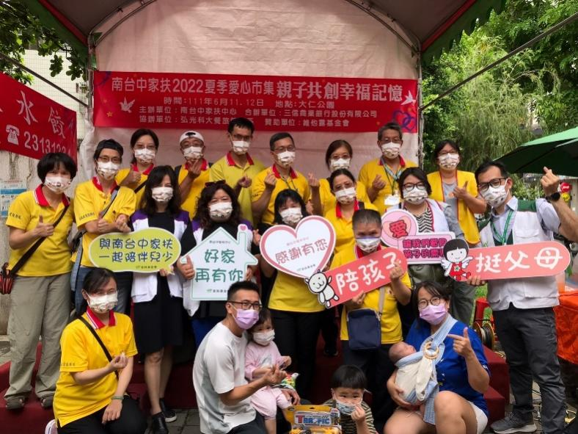  感謝當天協助夥伴 | 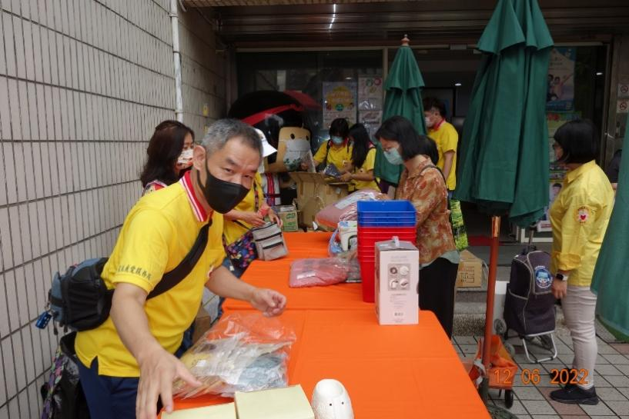  大家合力搬運物資
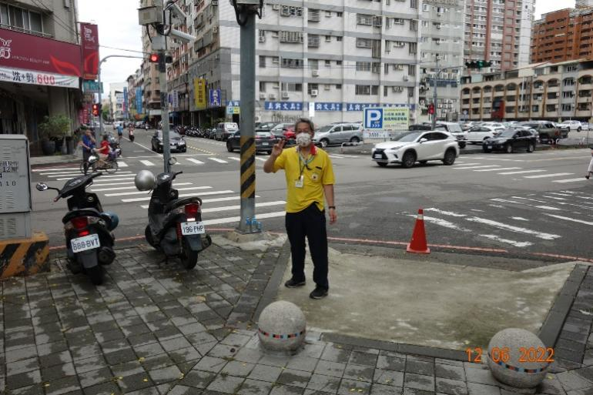  現場交管~ | 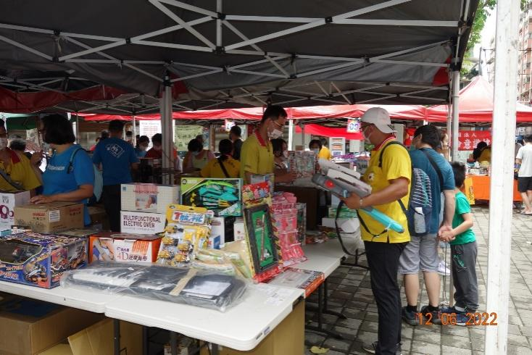  市集義賣開始~
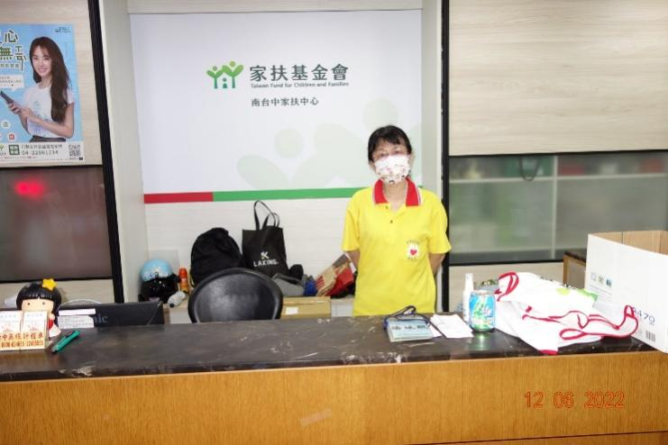  服務台協助~ | 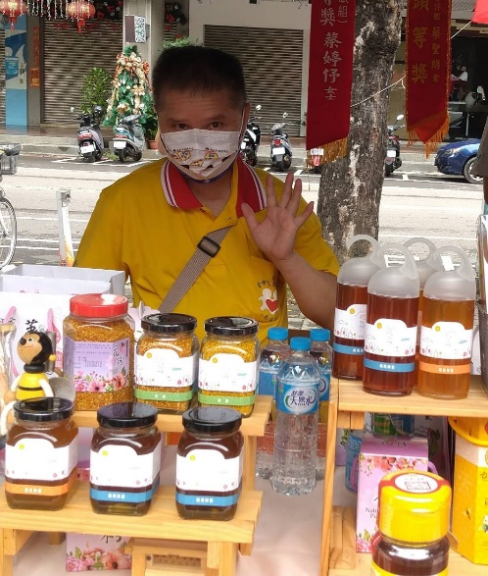  感謝添榮大哥協助義賣蜂蜜

~~2022/06/19(日)志工聯誼~~
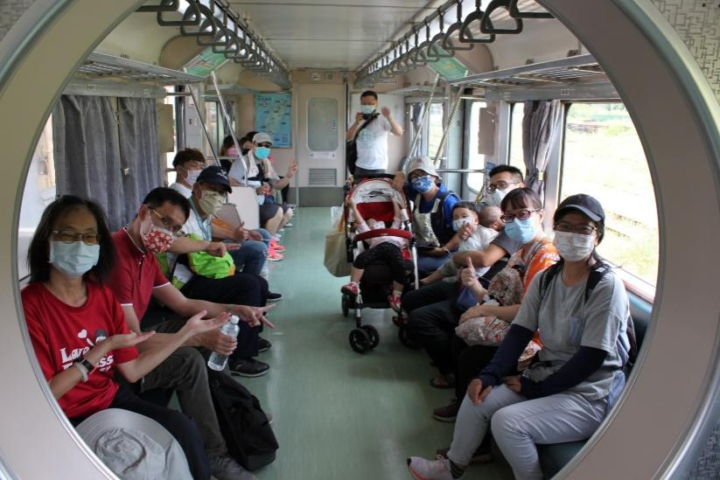  集集鐵道之旅出發~ | 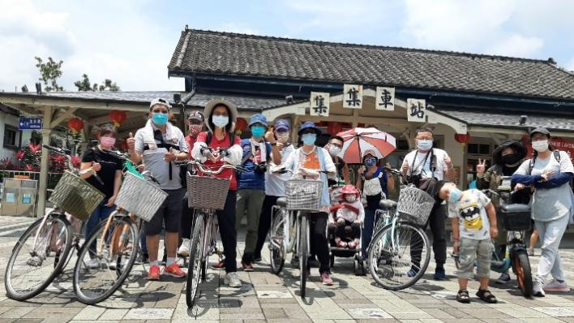  鐵馬起步走~GOGOGO
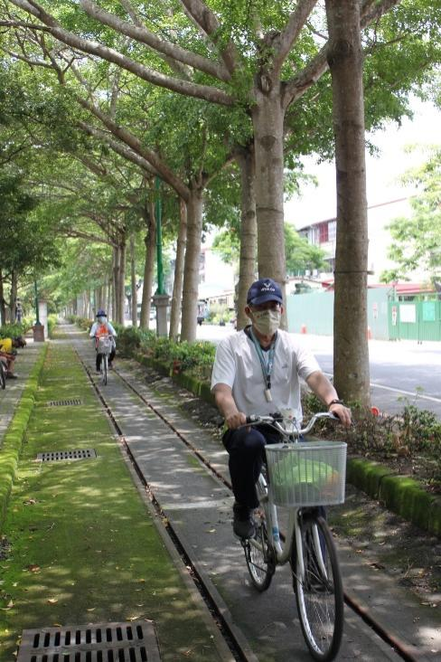  在涼爽樹陰下騎車是一大享受 | 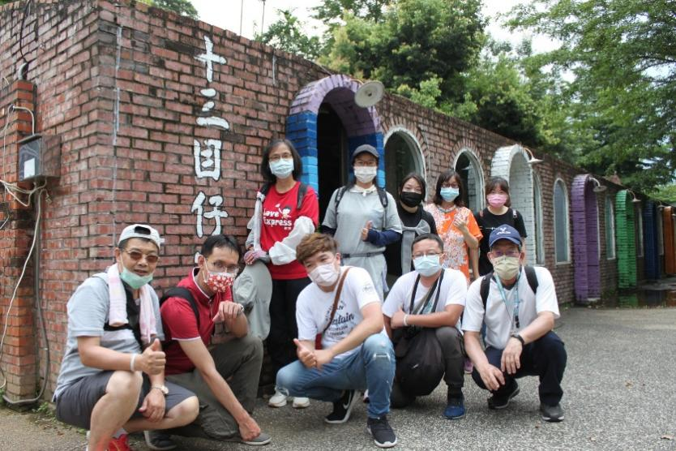  十三目窯
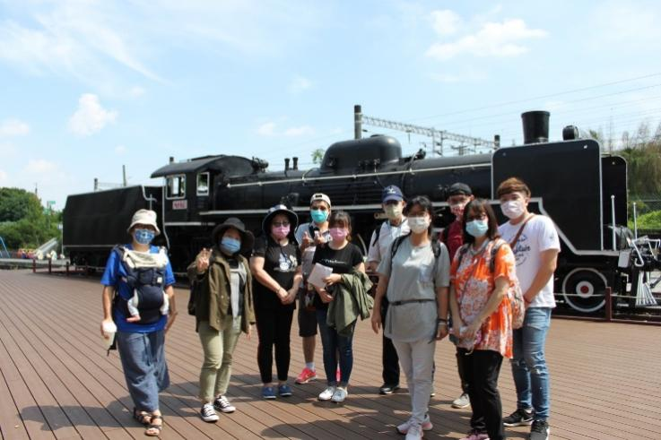  集集老街到處尋寶~ | 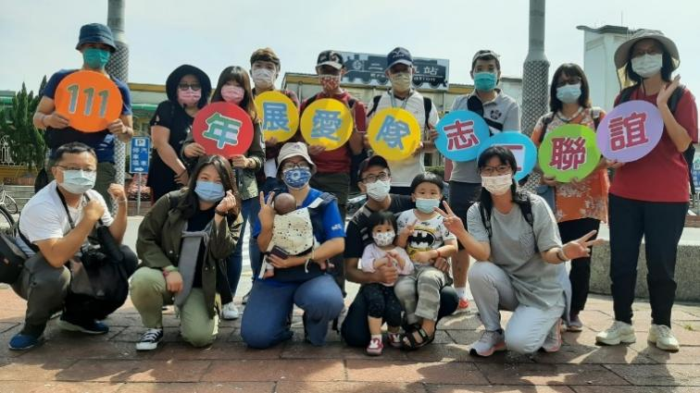  感謝當天出席夥伴~志工聯誼圓滿成功

